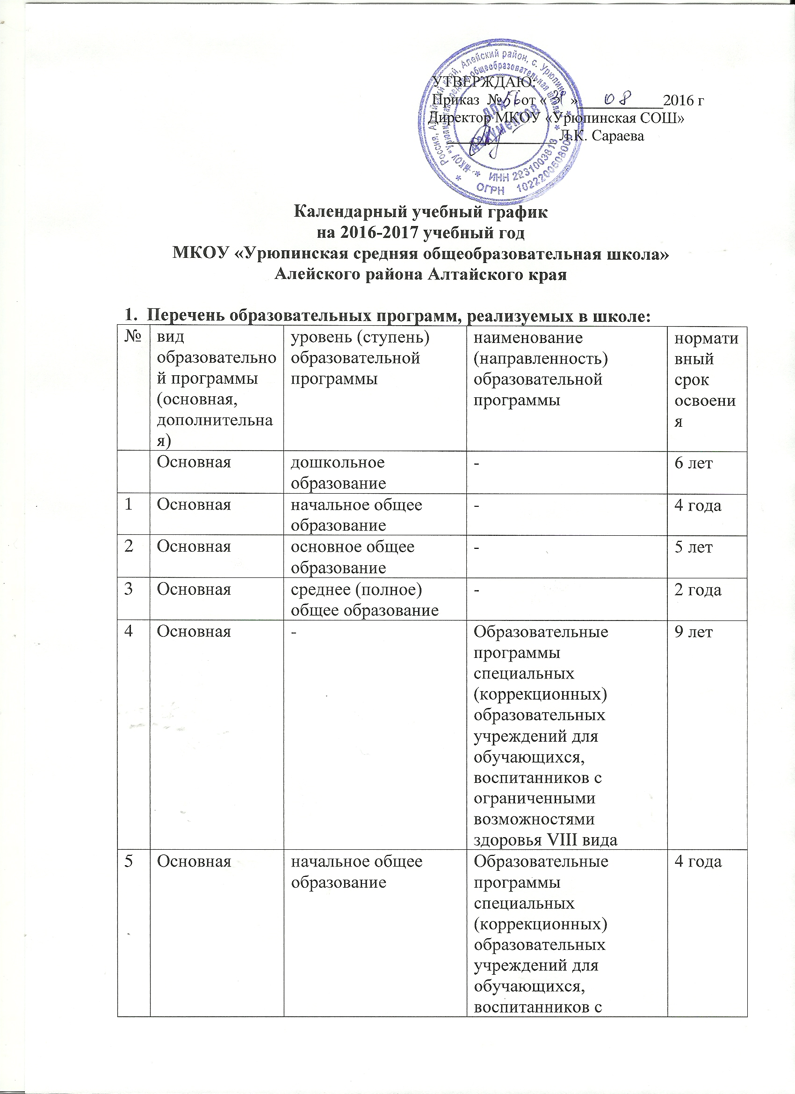

6 | Основная | основное общее образование | Образовательные программы специальных (коррекционных) образовательных учреждений для обучающихся, воспитанников с ограниченными возможностями здоровья VII вида | 5 лет
7 | Дополнительные | - | Программы дополнительного образования детей физкультурно-спортивной, художественно-эстетической, социально-педагогической, культурологической, естественно-научной направленностей | до 1 года

2. Продолжительность учебного года:
Начало учебного года – 01.09.2016года;
- продолжительность учебного года:
  - в 1-х классах – 33 недели
  - во 2-11 классах – 35 недели
Окончание учебного года во 2-8, 10 классах - 31 мая 2017 года;
в 1,9,11 классах – 23 мая 2017 года;
3. Регламентирование образовательного процесса на неделю:
- продолжительность рабочей недели:
  - 5-ти дневная рабочая неделя в 1 классе;
  - 6- ти дневная рабочая неделя во 2- 11 классах
4. Регламентирование образовательного процесса в день:
- сменность: 1 смена.
- продолжительность урока:
в первом классе используется "ступенчатый" режим обучения: в сентябре, октябре - 3 урока в день по 35 минут каждый, 4-й урок в нетрадиционной форме, в ноябре – декабре - 4 урока по 35 минут каждый, январе - мае - 4 урока по 40 минут.
(на основании СанПиН 2.4.2.2821-10 "Санитарно-эпидемиологические требования к условиям и организации обучения в общеобразовательных учреждениях», утверждены Постановлением Главного государственного санитарного врача РФ от 29.12.2010 N 189)
  - 2-11 классах – 40 минут
- режим учебных занятий:
Расписание звонков в 1 классе (І полугодие)
1 урок 9⁰⁰ – 9³⁵
2 урок 9⁴⁵ – 10²⁰
3 урок 11⁰⁰ – 11³⁵
4 урок 11⁴⁵ – 12²⁰

Расписание звонков в 1,2 классах (ІІ полугодие)
1 урок 9⁰⁰ – 9⁴⁰
2 урок 9⁵⁰ – 10³⁰
3 урок 11¹⁰ – 11⁴⁰
4 урок 11⁵⁰ – 12³⁰

Расписание звонков в 3-11 классах

1 урок 9⁰⁰ – 9⁴⁰
2 урок 9⁵⁰ – 10³⁰
3 урок 10⁵⁰ – 11³⁰
4 урок 11⁵⁰ – 12³⁰
5 урок 12⁴⁰ – 13²⁰
6 урок 13³⁰ – 14¹⁰
7 урок 14²⁰ – 15⁰⁰

Начало занятий кружков, спортивных секций, консультаций – 15.00
5. Регламентирование образовательного процесса на учебный год.
Учебный год делится: во 1-11 классах на четверти:

 | Дата |  | Продолжительность
 |  |  | Количество  учебных недель  в четверти | Количество рабочих дней  в четверти
I четверть | 01.09.16 | 28.10.16 | 9 недель | 50
II четверть | 07.11.16 | 28.12.16 | 7 недель | 44
III четверть | 11.01.17 | 25.03.17 | 11 недель | 64
IV четверть | 03.04.17 | 31.05.17 | 8 недель | 48

6. Продолжительность каникул в течение учебного года:

Каникулы | Дата начала каникул | Дата окончания каникул | Продолжительность в днях
Осенние | 29 октября 2016г. | 06 ноября 2016г. | 9 дней
Зимние | 29 декабря 2016г. | 10 января 2017г. | 13 дней
Весенние | 26 марта 2017г. | 01 апрель 2017г. | 8 дней
Летние | 01 июня 2017г. | 31 августа 2017г. | 92 дня
Для учащихся 1 класса устанавливаются дополнительные каникулы с 13 по 18 февраля 2017 года.
Дополнительные праздничные дни: 23.02.17 г, 08.03.17 г, 01.05.17 г, 09.05.17 г
День здоровья:
20.02.17 г – Зарница
Линейки последнего звонка в 9, 11 классе – с учетом расписания ОГЭ в 9 классе и ЕГЭ в 11 классе
7. Промежуточная аттестация:
Промежуточная аттестация в переводных классах (во 2-8,10) в форме итоговых контрольных работ проводится с 15 по 29 мая 2017 года без прекращения образовательного процесса.
8.Итоговая аттестация
Порядок, формы, сроки проведения государственной (итоговой) аттестации обучающихся устанавливается:
- в 11 классах – Министерством образования и науки Российской Федерации;
- в 9 классах – Главным управлением образования и молодежной политики Алтайского края
8.Режим работы учреждения в период школьных каникул.
занятия детей в учебных группах и объединениях проводятся:
- по временному утвержденному расписанию, составленному на период каникул, в форме экскурсий, походов, соревнований, работы сборных творческих групп, учебно-тренировочных сборов, кружков и др.
9. Работа с родителями
- Общешкольные родительские собрания: 4 раза в год
Классные тематические родительские собрания – по плану воспитательной работы классных руководителей.
- Организация родительских лекториев (12).
- Участие родителей в подготовке и проведении школьных, районных, краевых конкурсов и соревнований.
- День открытых дверей – суббота.
- Рейды в неблагополучные семьи – по плану совместной работы с ПДН ОВД, женсоветом, Советом профилактики школы.

10. Регламент административных совещаний:
Педагогический совет - 4 раза в год
Совещание при директоре – 1 раз в месяц

11. График работы кружков

 | классы | время | Руководитель кружка
ПОНЕДЕЛЬНИК
«Scratch+ Основы робототехники » | 1-4 | 15⁰⁰-16⁰⁰ | Князев П.С.
«Подвижные игры» | 1-4 | 16⁰⁰-17⁰⁰ | Харлан И.Ю.
«Живая старина» | 5-8 | 16⁰⁰-17⁰⁰ | Сараева Л.К.
Спортивная секция «Волейбол» | 8-11 | 17⁰⁰-19⁰⁰ | Харлан И.Ю.
ВТОРНИК
«Маленькие россияне» | 1-4 | 15⁰⁰-16⁰⁰ | Сараева Л.К.
«Мой друг компьютер» | 5-11 | 16⁰⁰-17⁰⁰ | Князев П.С.
СРЕДА
«Scratch+ Основы робототехники » | 1-4 | 15⁰⁰-16⁰⁰ | Князев П.С.
Туристический кружок «Спектр» | 5-8 | 16⁰⁰-17⁰⁰ | Харлан И.Ю.
Спортивная секция «Волейбол» | 8-11 | 17⁰⁰-18⁰⁰ | Харлан И.Ю.
ЧЕТВЕРГ
«Маленький мастер» | 1-4 | 15⁰⁰-16⁰⁰ | Бобнева Н.А.
«Мое хобби – фотография» | 5-11 | 15⁰⁰-17⁰⁰ | Жирнов А.А.
ПЯТНИЦА
«Психология общения» | 1-11 | 15⁰⁰- 16⁰⁰ | Гальцова Н.Э.
«Подвижные игры» | 1-4 | 16⁰⁰- 17⁰⁰ | Харлан И.Ю.

